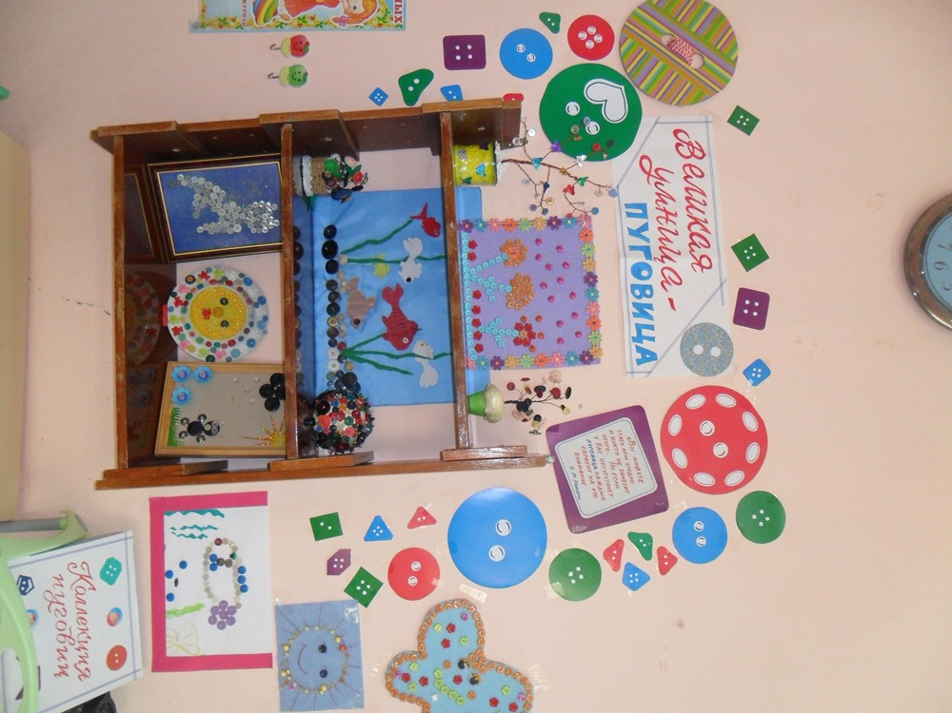
«Ужурский детский сад №1

Проект «Великая умница – пуговица»
В подготовительной группе «Ромашка»

Разработали: Петрова Н.Ф.
Малявко В.Г.

Ноябрь - декабрь 2015 год

Пуговица – тот свидетель,
которому всегда есть что сказать
об ушедшей эпохе…»
Ребёнок по своей природе является исследователем мира, в который он пришёл, его первооткрывателем.
Основная задача проекта – заинтересовать детей удивительным, многообразным рукотворным миром, расширить представление о целесообразности создания человеком предмета для удовлетворения собственных потребностей; как один и тот же предмет изменялся в зависимости от потребности в нём людей.
Такой ретроспективный подход интересен не только сам по себе, но и важен для развития перспективного взгляда ребёнка на окружающие предметы. Показывая ребёнку, как человек изменял предметы, делая их более удобными и полезными, мы открываем перед ним перспективу – как ещё можно изменить предмет, сделать его красивее и полезнее. Это позволит детям увидеть, как обогащается функция предмета, какова роль взрослых в этом процессе, а также включиться в творческую преобразующую деятельность, направленную на расширение функциональных возможностей предмета.
Вместе с детьми и их родителями мы отправились в прошлое и настоящее пуговицы. Реализация плана действий в проекте потребовала от детей умения устанавливать причинно-следственные связи между предметом и пользой от него, между предметом и его назначением.
Тип проекта:
Групповой, творческий, познавательный.
Цель:
1. Создать мини-музей «Волшебная пуговица»,
2. Заинтересовать и увлечь детей идеей коллекционирования, развить желание больше узнать о каком-либо объекте.
Участники проекта:
Дети группы, родители воспитанников, воспитатели группы.
Продукт проекта:
Мини-музей пуговиц в группе.
Задачи:
1. Расширить знания детей об окружающем мире.
2. Развить у детей познавательный интерес к истории предмета, к музейному искусству.
3. Заинтересовать и увлечь детей идеей коллекционирования.
4. Развивать познавательную активность, творческие способности, воображение, фантазию, коммуникативные навыки.
Прогнозируемый результат:
1. Знания детей о пуговице.
2. Развитый у детей познавательный интерес к истории предмета - пуговице.
3. Желание коллекционировать пуговицы.
4. Желание родителей участвовать в педагогическом процессе детского сада.
Сроки реализации: ноябрь-декабрь
1 этап – подготовительный.
Разработка проекта.
1. Довести до участников проекта важность данной проблемы.
2. Подобрать методическую, познавательную и художественную литературу, иллюстративный материал по данной теме.
3. Подобрать материалы для коллекции, игрушки, атрибуты для игровой деятельности.
4. Подобрать материал для изобразительной и продуктивной деятельности детей.
5. Составить перспективный план мероприятий.
2 этап – реализация проекта.
Образовательная область | Содержание работы
Познавательное развитие | Беседа: «Откуда появилась пуговица»  Ситуация общения: «Пуговицы – носители информации»
Познавательное развитие | Дидактическая игра «Распредели пуговицы на группы (по цвету, форме, величине, материалу)»  «Составь картину», «Найди пару»
Художественно-эстетическое развитие | Чтение рассказа Г. П. Шалаева «Потерянная пуговица»  Рисование: «Нарисуем пуговицу», «Печатаем узор»(пуговица-штамп)
Социально-коммуникативное развитие | Творческое рассказывание «Бабушкина пуговица»
Познавательное развитие  Конструктивно-модельная деятельность | Конструирование «Пуговичные фантазии»  Д/игра «Выложи из пуговиц картину»
Художественно-эстетическое развитие | Выставка детских рисунков «Пуговица будущего» (совместное творчество детей и родителей)
Познавательное развитие  Конструктивно-модельная деятельность | Д/игра «Выложи из пуговиц картину»  Конструирование «Гусеница», «Пирамидка», «Весёлые человечки» (с использованием проволоки и пластилина)
Речевое развитие | Рассказ из личного опыта «Как я научился застёгивать пуговицы»  «Пуговица» (составление сказок и историй)
Познавательное развитие  Конструктивно-модельная деятельность | «Музейная мастерская» (совместные работы детей и родителей)
Познавательное развитие | Оформление мини-музея «Волшебная пуговица»
Формы и методы работы с родителями.
1. Беседы с родителями о важности данной проблемы.
2. Привлечение родителей к пополнению группового мини-музея новыми экспонатами.
3. Смотр-конкурс поделок, выполненных совместно с родителями.
3 этап.
Подведение итогов.
1. Представление мини-музея пуговиц.
2. Выставка совместных с родителями поделок из пуговиц (панно, украшения
, коврик для профилактики плоскостопия)
3. Постановка новой проблемы. (Как можно использовать мини-музей; какими экспозициями можно дополнить, видоизменить мини-музей).
Литература.
1. Дыбина О. В. «Рукотворный мир». – М., 2001.
2. Дыбина О. В. «Что было до… . Игры – путешествия в прошлое предметов». – М., 2001.
3. Киселёва Л. С., Данилина Т. А. и др. «Проектный метод в деятельности дошкольного учреждения. Пособие для руководителей и практических работников ДОУ». – М., 2003.
4. Музей в детском саду / Под ред. Н. В. Микляевой, Н. Ф. Лагутиной. – М., 2011.
5. Рыжова Н. А. «Мини-музей в детском саду». – М., 2008.

